Урок 17. Художественный стиль

Предмет: «Русская речь».
Класс: пятый.
Раздел: «Книжные стили».
Урок 17. Художественный стиль.
Дата: «____» ____________ 20 ___ г.
Учитель: Хаматгалеев Э. Р.

Цель урока – познакомиться с характерными особенностями художественного стиля речи.

Ход урока

- Организационный момент.

  - Приветствие.
  - Проверка списочного состава учащихся.
  - Сообщение темы и цели урока.

- Повторение изученного.

- Какова цель научного стиля речи?
- Где он используется?
- Какие слова и предложения для него характерны?

- Проверка домашнего задания.

Заслушивание ответов нескольких учеников на домашнее задание (по выбору учителя).

- Изучение нового материала.

144. Прочитайте два текста. Какой из них вы отнесёте к научному стилю? Почему? Свой ответ обоснуйте.

Ива корзиночная. Кустарник около 5 м высотой с длинными гибкими побегами. Молодые побеги и почки бархатисто-опушённые. Листья линейно-ланцетные, цельнокрайние…

(Из «Определителя…»)

ИВА

Возле речки, у обрыва,
Плачет ива, плачет ива.
Может, ей кого-то жалко?
Может, ей на солнце жарко?
Может, ветер шаловливый
За косичку дёрну иву?
Может, ива хочет пить?
Может, нам пойти спросить?

(И. Токмакова)

* Постарайтесь мысленно представить себе картину, которую нарисовал поэт.

Стихи, рассказы, повести, романы, поэмы и т. д. – это произведения художественной литературы. В них используется художественный стиль.
Цель художественного стиля – воздействовать на читателя или слушателя. Для этого писатель рисует словами конкретные картины и образы.

145. 1. Прочитайте сведения о художнике М. А. Врубеле на с. 177-178.
2. Рассмотрите на вклейке репродукцию картины М. А. Врубеля «Царевна-Лебедь». Какую сказку она вам напоминает? Такой ли вы представляли царевну по содержанию сказки?
3. Опишите по памяти Царевну-Лебедь.
4. Подчеркните сравнения.
5. А теперь прочитайте отрывок из сказки А. С. Пушкина и сравните со своим описанием.

В свете есть такие ль дива?
Вот идёт молва правдива:
За морем царевна есть,
Что не можно глаз отвесть:
Днём свет божий затмевает;
Ночью землю освещает,
Месяц под косой блестит,
А во лбу звезда горит.
А сама-то величава,
Выплывает, будто пава,
А как речь-то говорит,
Словно реченька журчит.

- Расскажите, как началась дружба Гвидона и царевны; как царевна помогала князю Гвидону.
- Проведите в классе конкурс на лучшее чтение наизусть отрывков из «Сказки о царе Салтане…».
- Назовите других героев «Сказки о царе Салтане…».
- Как вы думаете, чему учит эта сказка?
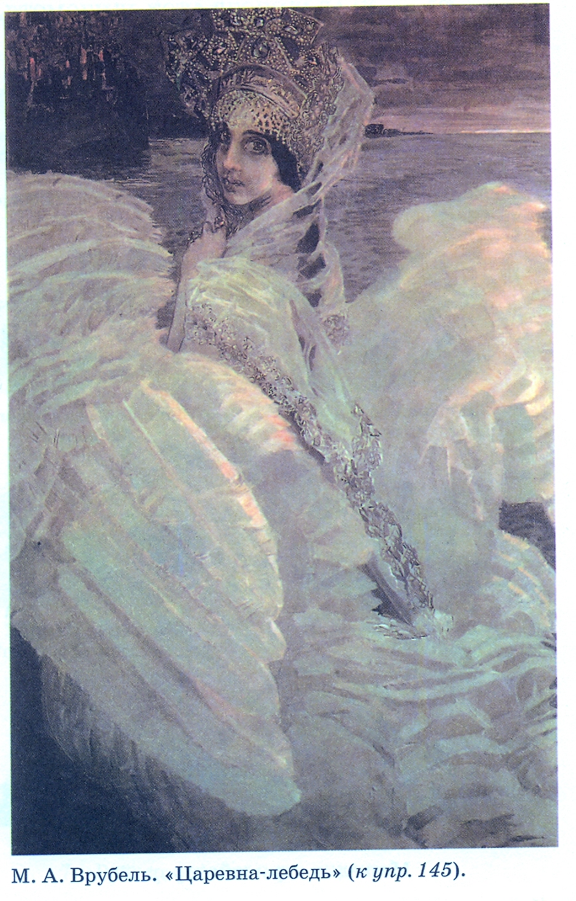

146. Прочитайте сказку.

КАК СЛОН ХОДИЛ В ГОСТИ К ЁЖИКУ

Однажды ночью из городского зоопарка убежал Слон.
Он быстро пересёк город, перебежал картофельное поле и скрылся в лесу. Его видел только один ночной сторож возле булочной, да и тому показалось, что Слон ему приснился.
Вбежав в лес, Слон отдышался и побежал медленнее. Вот тут-то и начинается самое интересное.
…Ёжик сидел на пеньке посреди полянки и при свете звёзд строгал палочку для грибов. Медвежонок спал. Ослик щипал траву.
И вдруг появился Слон.
- Здравствуйте! – протрубил он.
- Добрый вечер! – сказал Ёжик и так задрал голову, что чуть не свалился с пенька.
Ослик поклонился и прижал уши.
Медвежонок во сне перевернулся на другой бок.
- Здравствуйте! – снова затрубил Слон. – Я только что убежал из зоопарка!
- Мы очень рады, - сказал Ослик и лягнул копытцем Медвежонка.
Медвежонок вскочил, увидел Слона и тут же сел на травку…
- Кто ты? – спросил он спросонок.
- Слон.
- А почему меня разбудили?
- Я тебя не будил. Я убежал из зоопарка.
- А что мы будем делать?
- Веселиться!
- Как? – спросил Ослик.
- Я хочу вас покатать, - сказал Слон и встал на колени.
- Будьте добры, подвиньтесь, пожалуйста, поближе к пеньку! – попросил Ёжик.

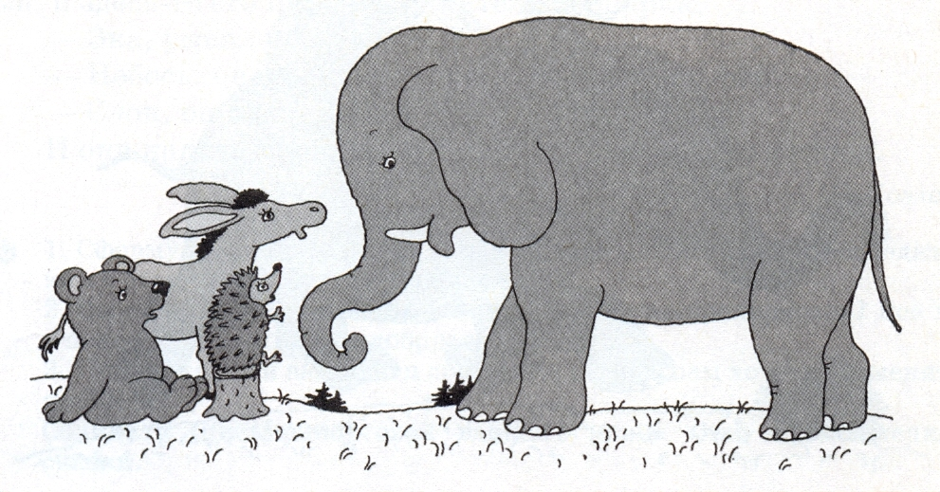
Слон пододвинулся к пеньку, и Ёжик первым вскарабкался на него, а за ним – Ослик и Медвежонок.
В лапе у Ёжика была палочка для грибов, он сидел ближе всех к голове Слона и поэтому стал главным.
- Слушай меня! – сказал Ёжик Слону. – Сейчас поехали прямо!
И они поехали прямо через лес, напевая весёлую песенку:
Не на осле,
Не на коне –
Мы едем прямо на Слоне!
Ослик был запевалою, Медвежонок отбивал задними лапами такт, а Слон трубил: «Та-ра-ра-ра!».
Ёжик дирижировал, помахивая палочкой, и так они выехали к реке.
Над рекой стоял белый туман, и Слон утонул весь в тумане и ничего не видел. А Ёжик командовал:
- А теперь – немного левее!.. А теперь – вправо!
Ослик с Медвежонком пели песню и барабанили по Слону лапами и копытцами.

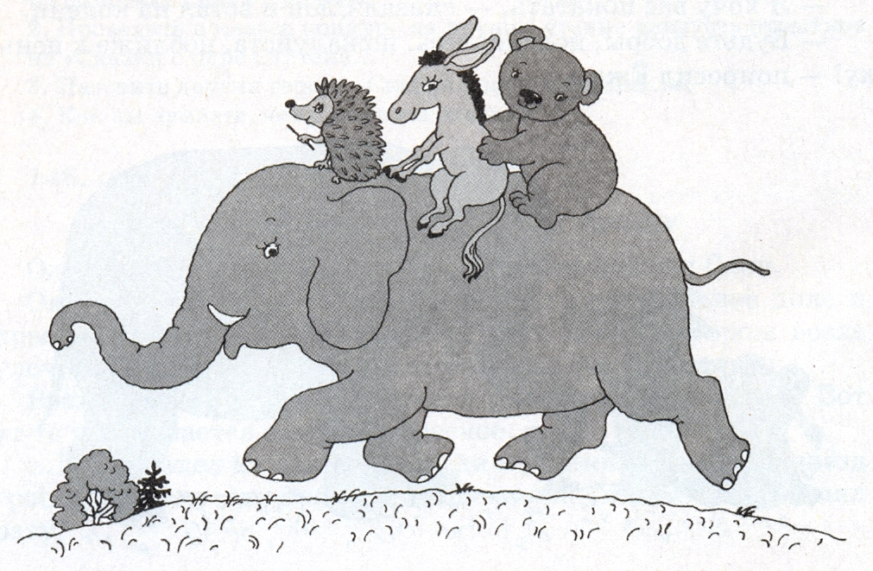

- Туруру-ру! – трубил из тумана Слон.
И скоро проснулся весь лес.
Вылез из своего логова и завыл Волк, заухал Филин, заквакали лягушки.
- Кто это нам подпевает? – спросил Слон.
- Не отвлекайтесь, пожалуйста, - сказал Ёжик, - а то мы налетим на дерево!..
Они уже давно мчались во весь дух, так что одни ёлки и сосны мелькали со всех сторон. Слона совсем не было видно, и казалось, что Ёжик, Ослик и Медвежонок сами летят по туману.
- Жаль, что нас никто не видит! – шепнул Ёжик Медвежонку.
- Да!.. – вздохнул Медвежонок.
И они снова подхватили песню.
- Не на осле,
Не на коне, -
запевал Ослик.
- Мы мчимся прямо на Слоне! –
подхватил Медвежонок.
- Туруру! – глухо доносилось откуда-то снизу.
И так они веселились до самого утра.
Когда взошло солнце, Слон лёг спать возле Ёжикиного дома, и здесь-то его нашли служители зоопарка.
- Эка, умаялся! – сказал один.
- Небось, целую ночь бегал! – заметил второй.
- Слон, он простор любит, - сказал первый.
И они надели на ноги Слона цепи и повели его в город.

(С. Козлов)

- Сформулируйте и запишите основную мысль сказки. Проследите, как к этому выводу приводит нас автор.
- Вы заметили вежливость Ёжика? В чём она проявляется? Всё ли в поведении Ёжика вы одобряете?
- Понравился ли вам конец сказки? А может, вам хочется изменить его? Как?
Сочините (письменно) свой вариант конца (или продолжения) сказки.

147. Прочитайте – улыбнитесь!

Муравей Сороконожке
Повстречался на дорожке.
- С добрым утром! Как дела? –
Сорок лапок подала.
И пока он лапки жал,
Тут и вечер набежал.

(Э. Гольдман)

* Над чем иронизирует поэт?

148. Сколько сказок, в которых творит зло, но в конце концов оказывается всё-таки бессильной, побеждённой вероломная Баба-Яга!
Великий русский композитор Модест Петрович Мусоргский создал музыкальный образ этой коварной колдуньи. Одна из пьес его знаменитого цикла «Картинки с выставки» так и называется – «Баба-Яга».
- Прослушайте эту музыкальную пьесу. Что вы мысленно видите, представляете, слушая музыку?
- Напишите черновик сочинения на тему «Слушая музыкальную пьесу «Баба-Яга»…».
Один из возможных вариантов начала сочинения:

Когда я слушаю музыкальную пьесу «Баба-Яга», то представляют такую картину…

- Прослушайте музыкальную пьесу повторно.
- Поработайте над черновиком сочинения (см. памятку 4, с. 180).
- Перепишите сочинение.

149. Подготовьтесь писать сочинение по картине.

- Прочитайте сведения о художнике И. Я. Билибине (см. с. 177).
- Рассмотрите на вклейке репродукцию картины художника Ивана Яковлевича Билибина к сказке.
- Напишите по этой иллюстрации сочинение. Не забудьте воспользоваться памяткой 5 (см. с. 180-181).

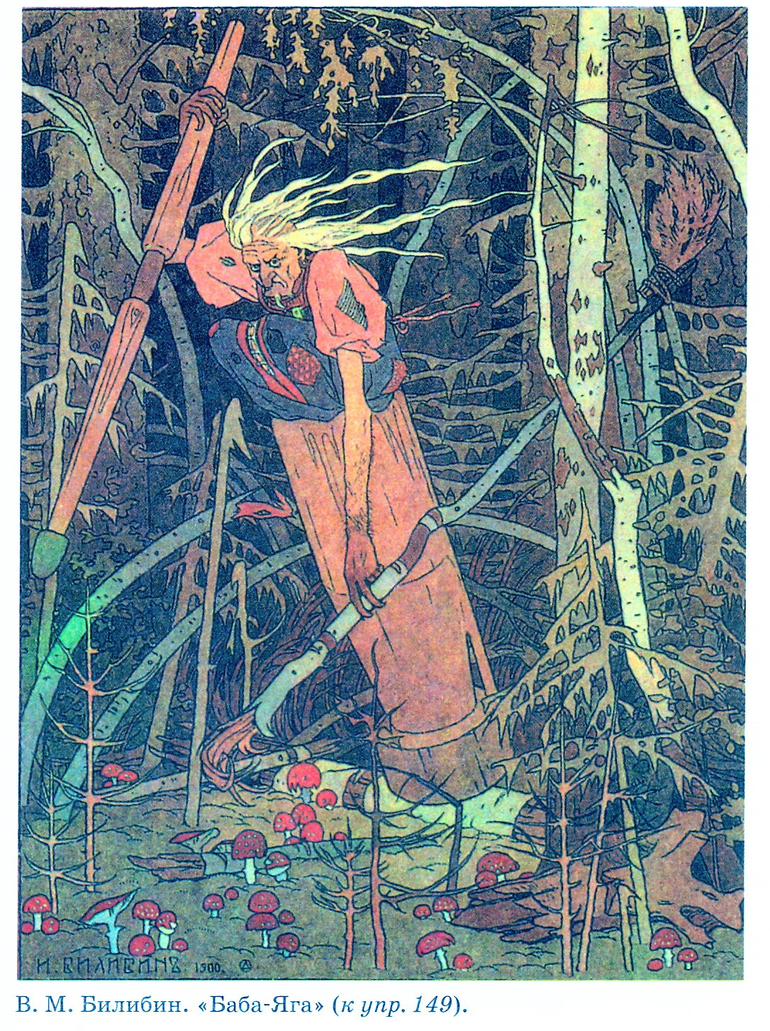
150. Одна из музыкальных пьес норвежского композитора Эдварда Грига называется «Шествие гномов».

- Прослушайте музыкальную пьесу Э. Грига «Шествие гномов». Каким вы представили, мысленно увидели шествие гномов, слушая музыку Грига? Где и по какому случаю шествуют эти сказочные существа? Как выглядят? Каково их настроение? Может, ещё кто-то участвует в их процессии?
- Напишите черновик сочинения на тему «Слушая «Шествие гномов» Э. Грига…».
Один из возможных вариантов начала сочинения.

Когда я слушаю «Шествие гномов» Э. Грига, то представляю такую картину…

- Прослушайте музыкальную пьесу повторно.
- Поработайте над черновиком сочинения (см. памятку 4, с. 180).
- Перепишите сочинение.

151. Подготовьтесь писать сочинение по картине.

- Прочитайте сведения о художнике В. М. Васнецове (см. с. 177).
- Рассмотрите на вклейке репродукцию его картины «Ковёр-самолёт».
Учтите: это не иллюстрация к какой-либо конкретной сказке, а картина, написанная художником под влиянием многих русских народных сказок.
- Попробуйте на основе этой картины сочинить свою волшебную сказку. Пофантазируйте!

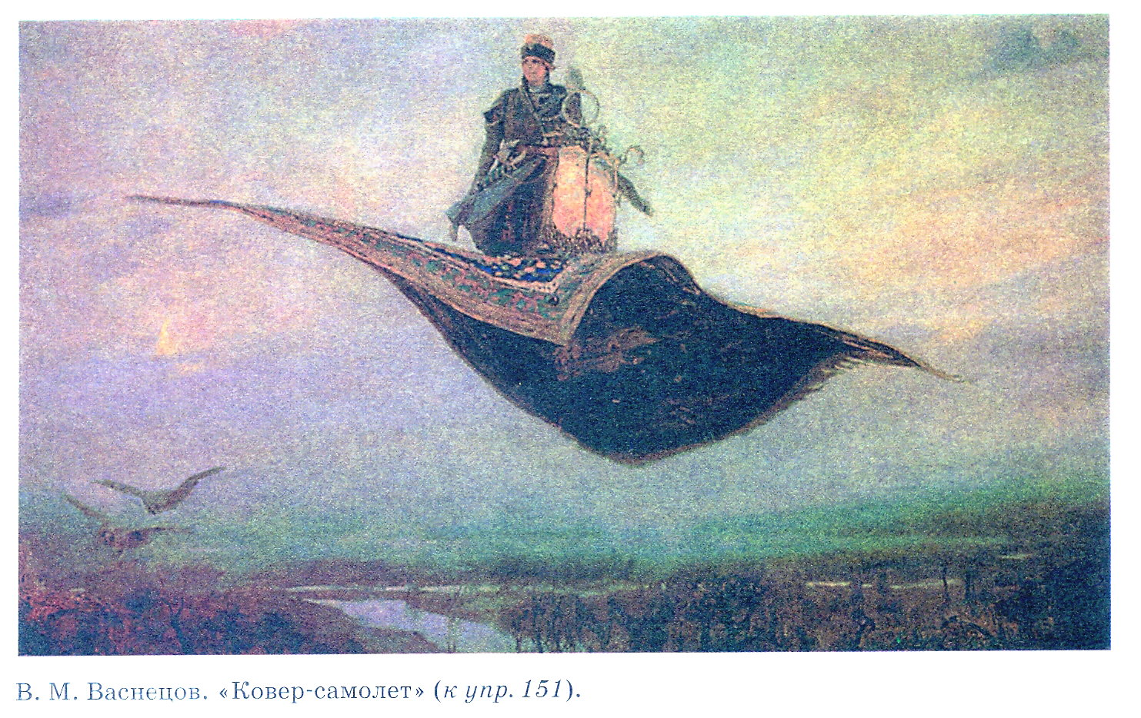
Подумайте над вопросами, которые возникают при рассматривании картины, но не находят ответа в её содержании. Далее, в записи беседы, которая проводилась в одном 5 классе, эти вопросы выделены. Постарайтесь ответить на них в своём сочинении.

- Кто на ковре-самолёте? Вероятно, Иван, крестьянский сын, смелый и удачливый. – Почему он одет не по-крестьянски? Как Иван стоит на ковре-самолёте? Как себя чувствует? – Стоит он твёрдо, уверенно, ничто ему не страшно. Чувствует себя победителем. – Почему? Левой рукой он держит клетку, а в клетке – жар-птица! Он её добыл! Потому и чувствует себя победителем! – Кто и почему приказал Ивану добыть жар-птицу? Как у него появился ковёр-самолёт? Как Иван добыл жар-птицу? – На картине мы видим, как он возвращается в родные края. Его ковёр-самолёт напоминает громадную летящую птицу: один угол ковра вытянут, как шея и клюв этой птицы, противоположный похож на хвост, а боковые – будто крылья в размахе. Ковёр летит высоко: под ним – облака, узкий серп месяца, парящие ночные птицы – совы, зеркальная гладь реки. Летит плавно, красиво. Позади – тридевятое царство, тридесятое государство, дремучие леса, глубокие моря… Впереди – поля бескрайние, реки синие, берёзки белые, луга зелёные, а в лугах цветы лазоревые – всё родное, сердцу дороге… - Кто и как встречает Ивана на родине? Кто и как наградил его за добытую жар-птицу?

- Озаглавьте свою сказку; используйте в содержании сказки словосочетания и выражения, которые часто встречаются в русских народных сказках (некоторые из них есть и здесь, а также в упр. 111).

152. Подготовимся к сочинению метафорической загадки.

- Прочитайте текст. Докажите, что это – загадка.

На травинке
Солнце бьётся,
С ветерком
На небо рвётся.
Но совсем не горячи
Солнца белые лучи.

(В. Фетисов)

- Перед вами – строки стихотворения С. Щипачёва. Как вы думаете, о ком они?

Где березняк, рябой и редкий,
Где тает дымка лозняка,
Он, серенький, сидит на ветке
И держит в клюве червяка.
Но это он, простой, невзрачный,
Озябший ночью от росы,
Заворожит посёлок дачный
У пригородной полосы.

* Предмет описания здесь, как и в загадке, не назван. Но загадка ли это? Почему? Обоснуйте свой ответ.

153. Прочитайте словарную статью о слове ромашка и загадки об этом растении.

  - Ромашка, -и, ж. Травянистое растение семейства сложноцветных с цветками, у которых лепестки обычно белые, а середина жёлтая. Полевая ромашка, садовая ромашка, гадать на ромашке.

(«Толковый словарь русского языка»)

  - Стоят в поле сестрички:
Жёлтый глазок, белые реснички.

(О. Тарнопольская)

  - Белая корзинка –
Золотое донце,
В ней лежит росинка
И сверкает солнце.

(Народная загадка)

  - Длинноногие
Сестрицы
Вышли в поле
На лужок.
Словно снег,
У них ресницы
И, как солнышко,
Глазок.

(В. Кремлёв)

* Какие признаки ромашки отмечены и в словарной статье, и во всех загадках об этом растении? Почему?
В загадке отмечаются постоянные и наиболее заметные признаки предмета.

Понаблюдаем, как рождается метафорическая загадка.
Перечитайте ещё раз загадку В. Фетисова.
    - Поэт заметил: ромашка чем-то похожа на солнце. Чем же именно?
Рассмотрите рисунки, расшифруйте сокращения под ними.

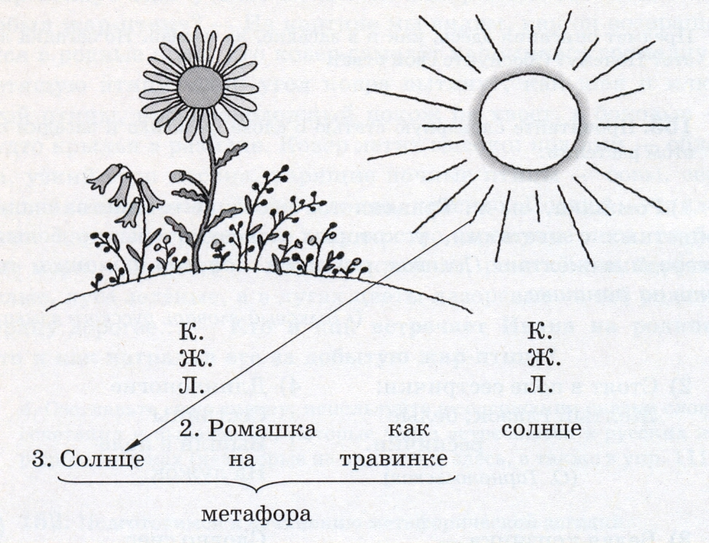

Комментарий к схеме. На основе сходства признаков двух предметов рождается сравнение: ромашка как солнце (2). На основе сравнения одного предмета (солнце) переносится на другой предмет (ромашку). Так рождается метафора (от греч. мета – пере- + форо – несу), то есть употребление слова или оборота речи в переносном значении. Итак, в основе метафоры лежит сходство предметов, явлений, действий, признаков. Метафора – это скрытое сравнение.
Метафора «Солнце на травинке» и является основой загадки В. Фетисова о ромашке.
Каждый из нас знает много загадок. Почему они легко и быстро запоминаются?
Обобщим наши наблюдения – назовём признаки загадки вообще и метафорической в частности.

ПРИЗНАКИ МЕТАФОРИЧЕСКОЙ ЗАГАДКИ

- Загаданный предмет не назван.
- Иносказательно отмечены постоянные и наиболее заметные признаки предмета.
- Основа загадки – сравнение, метафора.
- Загадка имеет обычно форму стихотворения.

154. Прочитайте две последние строки в загадке В. Фетисова о ромашке. Докажите, что они необходимы.

155. Представьте себе: вы – член редколлегии журнала «Мурзилка». Среди тех загадок, которые прислали ребята в журнал, есть и не совсем удачные. Их надо отредактировать, то есть улучшить.
Итак, редактируем.

Загадки | Что будем в них редактировать
- Стоит колокольчик  На тоненькой ножке  В лиловой одёжке.  (Колокольчик) | Можно ли это стихотворение назвать загадкой?  Заменим слово колокольчик его синонимом; прилагательное (в) лиловой тоже надо заменить синонимом: так будет складнее.
- На зелёной ножке  Выросли серёжки.  (Ландыш) | Чем неудачна эта загадка?  У каких ещё растений цветы, как серёжки, свисают вниз?  Дополним загадку, указав в ней на цвет и запах ландыша.
- Под соснами,  Под ёлками  Лежит клубок  С иголками.  (Ёж) | Какой 3-й признак метафорической загадки? Какое слово в этой загадке разрушает метафору? Заменим слово лежит подходящим по смыслу глаголом движения.
- Вдали на опушке  Расцвело из-под снега  Второе небо.  (Подснежник) | Какое слово в загадке лишнее?  Уберём его и, изменив порядок слов, сделаем загадку более складной.

156. «Рассыпались» загадки, соберите их.

- Вниз всё время детки на карниз растут сели.
- Висят от жары на ветвях посинели шары.

157. Подумайте, с чем можно сравнить зонт, имея в виду: а) его назначение – защищать нас от дождя и зноя; б) его форму; в) его устройство, способность складываться и раскрываться.
Сочините загадку про зонт и запишите её.

158. Прочитайте и отгадайте загадки. Их сочинил современный детский поэт Василий Фетисов. А теперь рассмотрите рисунки-ответы на вклейке. Почему к каждой загадке по два рисунка? Объясните!

- Одеяло белое  не руками сделано –  не ткалось и не кроилось,  с неба на землю свалилось. | - Хоть сама  и снег и лёд,  а уходит –  слёзы льёт.
- Под осоку  на песок  уронили  поясок.  И лежит –  да не поднять,  и бежит,  да не поймать. | - И на горке,  и под горкой,  под берёзкой  и под ёлкой  хороводами  и в ряд  в шляпах  молодцы стоят.
- Может  с песней наклониться,  может  молча постоять –  эта птица  мастерица  носом  воду доставать. | - Две курносые подружки  не отстали друг от дружки.  Обе по снегу бегут,  обе песенки поют,  обе ленты на снегу  оставляют на бегу!
- На припёке  у пеньков  много  тонких стебельков.  Каждый тонкий стебелёк  держит  алый огонёк.  Разгибаем  стебельки –  собираем  огоньки. | - Приказало солнце:  - Стой,  семицветный  мост крутой!  Туча  скрыла  солнца свет –  рухнул мост,  и щепок нет!

Метафора

Употребление слов и оборотов речи в переносном значении называют метафорой.
В основе метафоры лежит сходство предметов, явлений, действий, признаков. Метафора – это скрытое сравнение.
Будь внимателен к метафорам!

Памятка

Читая книгу или газету, постарайся:
- обнаружить метафору в тексте;
- понять её: мысленно представить картину, которую рисует автор; уяснить, что обозначают слова, употреблённые в переносном смысле; указать, какие слова в прямом значении им соответствуют (в тех случаях, где это возможно);
- осознать, на сходстве каких признаков предметов, явлений, действий построена данная метафора.
Помните! «Метафора заключает в себе творческий элемент речи как для автора, так и для читателя».

(А. Гвоздев)

159. Многие стихи А. А. Фета, как и других поэтов, называются по первой строке.
Найдите среди приведённых заглавий метафоры и расскажите о них, пользуясь памяткой (см. выше).

- Вот и летние дни убавляются.
- Ель рукавом мне тропинку завесила.
- Летний вечер тих и ясен.
- Ночь лазурная смотрит на скошенный луг.
- Тёплый ветер тихо веет.

160. В приводимых ниже отрывках из стихов А. А. Фета найдите метафоры; расскажите о них, пользуясь памяткой (см. с. 94).

- Вешних дней минутны грозы,
Воздух чист, свежей листы…
И роняют тихо слёзы
Ароматные цветы.
- Заря прощается с землёю,
Ложится пар на дне долин,
Смотрю на лес, покрытый мглою,
И на огни его вершин.

161. Прочитайте текст. Объясните смысл названия. Понаблюдайте, как автор помогает нам правильно понять эту метафору.

СВЕТИЛЬНИКИ ОСЕНИ

В этом сером осиннике весной, бывало, тянули вальдшнепы, а теперь жёлтые листья летят.
В тёмных лесах загорелись светильники, иной лист на тёмном фоне так ярко горит, что даже больно смотреть.
Липа стоит уже вся чёрная, но один яркий лист остался, висит, как фонарь, на невидимой нити и светит.

(М. Пришвин)

* Перескажите текст.

162. Объясните, чем неудачны метафоры в приводимых ниже предложениях.

- Деревья плачут червонными слезами, устилая землю багряным ковром.
- Звенели на ветру лохмотья.
- А сугробы догорали, приседая до земли.
- Молодая поросль фигуристов вышла на лёд.

* Попробуйте отредактировать эти предложения.

163. Подготовьтесь писать изложение, близкое к тексту (см. с. 97-98).

I. Прочитайте памятку 3 (см. с. 180).

К пункту 5

Закончите составление плана:
- Странные ощущения.
- Мёртвая тишина.
- За стёклами всё было снежно и безмолвно.
- За два часа так необыкновенно изменилась земля.
- …
- …

К пункту 6

Что вы мысленно слышите, видите, читая текст? Отметьте в каждой части текста слова или обороты, которые вам бы хотелось сохранить в изложении.

- Прочитайте первый абзац. Какие слова в первом и втором предложениях произносятся с логическим ударением? Почему?
Какие слова в первом абзаце употреблены в переносном значении?
Что достигается употреблением этих слов в переносном значении? (Сравните: необыкновенная, необычная, особенная, особая – мёртвая тишина; перестал дождь – умер дождь; прекратился ветер – умер ветер; затих шумливый, беспокойный сад – умер сад.)
- Прочитайте второй абзац. Подумайте, почему свет в нём назван белым и ровным. Как автор избегает повторения слова окно?
- Рассмотрите рисунок. Прочитайте строки, которые он иллюстрирует. Перескажите их.
- Прочитайте пятый абзац. С чем сравнивается в нём снег? Почему?

II. Объясните написание выделенных букв в словах: показалось, закачалось.
Запомните написание глагольных суффиксов: прислушивался, посапывает, показывали, увидев.
Запомните написание прилагательных: необыкновенная, стеклянный, застенчивая.

III. Найдите сложные предложения, объясните в них постановку знаков препинания.

ПЕРВЫЙ СНЕГ

Однажды ночью я проснулся от странного ощущения. Мне показалось, что я оглох во сне. Я лежал с закрытыми глазами, долго прислушивался и, наконец, понял, что я не оглох, а попросту за стенами дома наступила необыкновенная тишина. Такую тишину называют «мёртвой». Умер дождь, умер ветер, умер шумливый, беспокойный сад. Было только слышно, как посапывает во сне кот.
Я открыл глаза. Белый и ровный свет наполнял комнату. Я встал и подошёл к окну – за стёклами всё было снежно и безмолвно. В туманном небе на головокружительной высоте стояла одинокая луна, и вокруг неё переливался желтоватый круг.
Когда же выпал первый снег? Я подошёл к ходикам. Было так светло, что ясно чернели стрелки. Они показывали два часа.

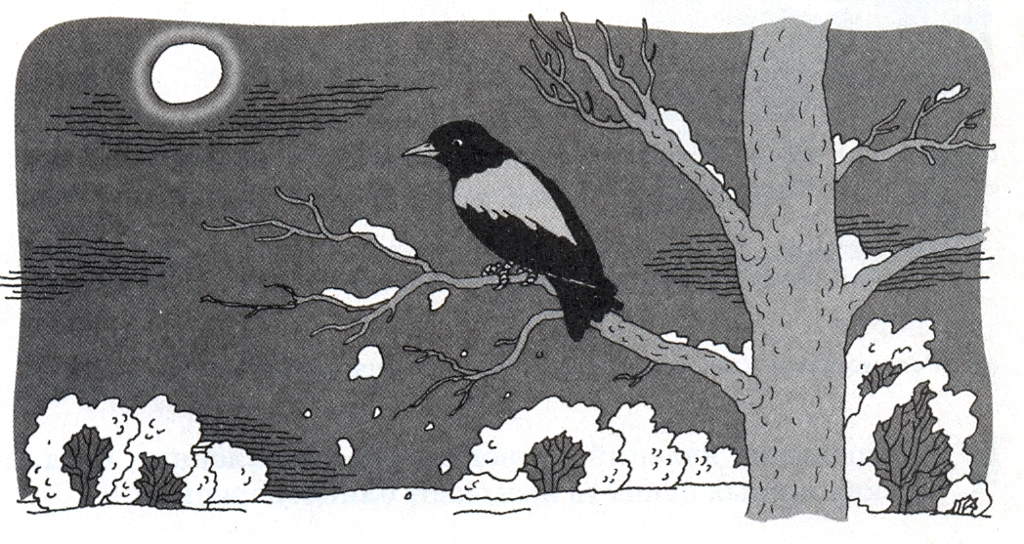

Я уснул в полночь. Значит, за два часа так изменилась земля, за два коротких часа поля, леса и сады заворожила стужа. Через окно я увидел, как большая серая птица села на ветку клёна в саду. Ветка закачалась, с неё посыпался снег. Птица медленно поднялась и улетела, а снег всё сыпался, как стеклянный дождь, падающий с ёлки. Потом снова всё стихло.
Проснулся Рувим. Он долго смотрел в окно, вздохнул и сказал:
- Первый снег очень к лицу земле.
Земля была нарядная, похожая на застенчивую невесту.

(К. Паустовский)

Олицетворение

164. Прочитайте стихотворение. Подумайте, чем оно похоже на сказку.
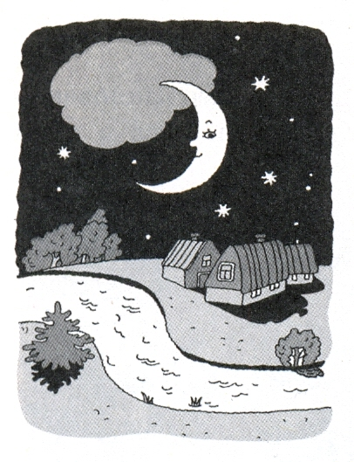
МЕСЯЦ

Над излучиной речной
Тихий сумрак лёг ночной,
Из-за тучи выплыл месяц,
Месяц ходит как ручной!
Он проходит над селом,
Стукнул в тучу, вызвал гром,
Над рекой остановился,
Всю засыпал серебром.

(А. Прокофьев)

* Рассмотрите иллюстрацию. Удачна ли она, по-вашему?

Изображение явлений природы и неодушевлённых предметов как живых существ называют олицетворением.

165. Прочитайте стихотворение.

ВПОЛГОЛОСА

Два цветка, два гладиолуса
Разговор ведут вполголоса.
По утрам они беседуют
Про цветочные дела…
Но подслушивать не следует,
Я тихонько отошла,
Чтоб не знать, о чём вполголоса
Говорят два гладиолуса.

(А. Барто)

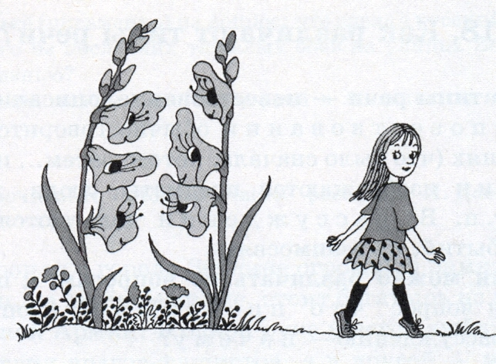

- Укажите олицетворение. Подумайте, можно ли его иллюстрировать. Как? Удачна ли, на ваш взгляд, иллюстрация к этому стихотворению?
- Какое правило вежливости напоминает нам это стихотворение?
- Выучите стихотворение наизусть и напишите его по памяти.

  - Итог урока.

Выводы

- Цель художественного стиля – воздействовать на читателя или слушателя. Для этого писатель рисует словами конкретные картины и образы.
- Метафора – это употребление слов и оборотов речи в переносном значении. В основе метафоры лежит сходство предметов, явлений, действий, признаков.
- Олицетворение – это изображение явлений природы и неодушевлённых предметов как живых существ.

Вопросы и задания самоконтроля

- В каких произведениях используется художественный стиль?
- Что такое загадка?
- Назовите признаки метафорической загадки.

  - Окончание урока.

- Домашнее задание. Напишите изложение «Первый снег» (упр. 163, сс. 96-98), используя памятку 3 (см. с. 180).
- Выставление и комментирование оценок.

Шествие – движение, прохождение куда-либо в определённом порядке по какому-либо, обычно торжественному, случаю или согласно традиции, обряду. Гном – в западноевропейской мифологии уродливый карлик, охраняющий подземные богатства.

